Классы машин и sipp коды

pасшифровка sipp кода
При бронировании автомобиля компания holidayautos подтверждает только класс автомобиля, состоящий из сочетания четырех букв: первая - класс автомобиля, вторая - тип автомобиля, третья - тип коробки передач, четвертая - наличие или отсутсвие кондиционера.
класс автомобиля |  | тип автомобиля |  | тип коробки передач |  | отсутствие или наличие кондиционера
M | mini | B | 2 doors | M | manual | R | yes
E | economy | C | 2/4 doors | A | automatic | N | no
C | compact | D | 4/5 doors
I | intermediate | W | wagon
S | standart | V | van
F | full size | F | 4 wheel drive
P | premium | I | limousine
L | luxury | T | convertible
X | special | X | special
CDMR - автомобиль класса «компакт», 4-ех дверный, с ручной коробкой передач, с кондиционером (например VW golf или ford focus)
IDAR - автомобиль класса «intermediate», 4-ех дверный, с автоматической коробкой передач, с кондиционером (например ford mondeo или opel vectra)

примеры автомобилей
класс автомобиля |  |  | пример автомобиля
M | mini | 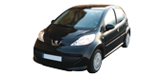 | fiat panda, peugeot 107, citroen c2, daewoo matiz, ford ka, vw lupo, chevrolet spark
E | economy | 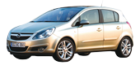 | fiat punto, ford fiesta, opel corsa,peugeot 207, renault clio,seat ibiza, vw polo
C | compact | 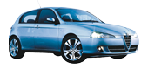 | alfa romeo 147, opel astra,citroen c4, renault megane, vw golf,peugeot 307, ford focus
C | compact premium | 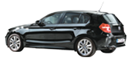 | audi a3, bmv series 1, mercedes a-class
I | intermediate | 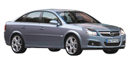 | ford mondeo, volvo s40, citroen c5, opel vectra, renault laguna, peugeot 407
F | full-size | 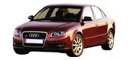 | audi a4, bmw series 3, volvo s60
P | premium | 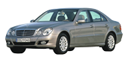 | mercedes e-class,bmw 525,jaguar s-type, audi a6
L | luxury | 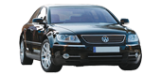 | audi a8, bmw 730, mercedes s-class,vw phaeton
F | mini minivan 5 pax | 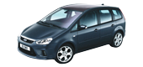 | opel zafira, renault scenic, citroen picasso, vw touran, ford c-max
F | minivan 7 pax | 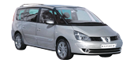 | renault espace, fiat ulysee, vw sharan, citroen c8,ford galaxy, seat alhambra
F | minibus 9 pax | 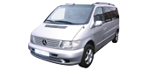 | fiat ducato, ford transit,mercedes vito, opel vivaro,opel vivaro, vw transporter
F | light suv (4х4) | 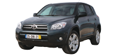 | nissan x-trail, toyota rav4
E | economy | 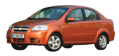 | chevrolet aveo, kia rio
C | compact | 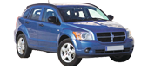 | chevrolet cobalt, dodge caliber,pontiac g5
I | intermediate | 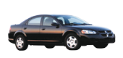 | pontiac g6, dodge avenger, toyota corolla, chrysler sebring sedan
F | full size | 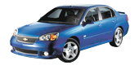 | pontiac grand prix, chevrolet impala, buick lacrosse, chevrolet malibu, chrysler pt cruiser
F | premium | 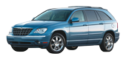 | buick lucerne, chrysler pacifica, dodge magnum
F | luxury | 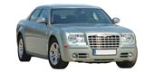 | cadillac dts, chrysler 300c
F | minivan 7 pax | 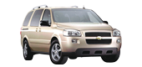 | chevrolet uplander, dodge caravan, kia-sedona, chevrolet express
F | minibus 9 pax | 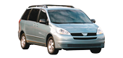 | toyota sienna, gmc safari
F | light suv(4х4) | 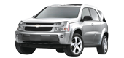 | chevrolet equinox, toyota rav4
S | standard suv(4х4) | 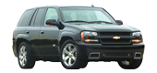 | chevrolet trailblazer, jeep grand cherokee
L | luxury suv(4х4) | 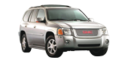 | dodge durango, gmc envoy

